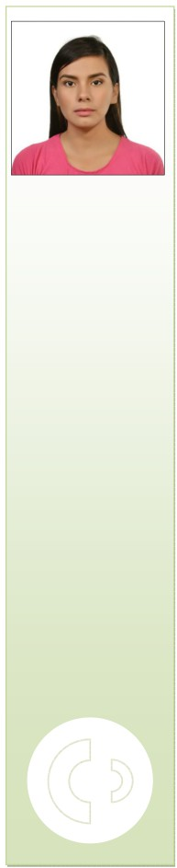

Darianny Katherine Oviedo Díaz

Perfil:

Capacidad para trabajar en el área de atención al cliente, manejo   
de personal obrero, experiencia en trabajos que ameritan resolver   
problemas y dar soluciones. **Manejo** de planos arquitectónicos y   
capacidad para hacer diseños de estos. También cuento con   
habilidades en el área de la cocina. Paralelo a esto me he   
desempeñado en el área de confección y diseño de moda y maquillaje profesional.

Darianny

Katherine Oviedo   
 Díaz

Edad: 25 años

Dirección: tumba muerto, linda vista casa 255

Teléfono Móvil:   
 66557054

Email:   
[dariannyk@gmail.com](mailto:dariannyk@gmail.com)

Estado civil: soltera.

Numero de pasaporte: 098477836

Referencias personales:

Guillermo valentin de la mora 63412282

Octavio cogley 63624091

Trabajos:

Vendedora y cajera

Habilidades: habilidad en ventas y atención al público, manejo de   
 cajas y administración.

Duración: 2 años de duración desde el 2010 hasta 2011

Lugar: Digitel C.A. Centro comercial Sambil, Barquisimeto-

Venezuela. Henry Faro +584145289289

Inspector de Obras Civiles.

Habilidades: Manejo de obreros y capacidad para trabajar bajo   
 presión. Trabajo de oficina en el área administrativa

con equipos de construcción.

Duración: 14/03/2013 hasta 15/10/2015

Lugar: Inversiones 8262 C.A carrera 25 con calle 10 y 11.   
 Barquisimeto-Venezuela Evelyn Gil +582512524892

Salonera en seven’s bar desde noviembre 2015 hasta febrero del 2016 en panama. Corozal

Formación académica

2003-2008 Liceo Bolivariano Coto Paul

Barquisimeto-Venezuela Bachiller en ciencias

2009-2010 universidad centroccidental Lisandro Alvarado (UCLA) Barquisimeto-Venezuela.

3 semestres en Ingeniería civil

2011-2015 Instituto Universitario Antonio José de Sucre

5 semestres en Diseño de obras Civiles

Curso básico de cocina en la Academia Ziteresa

Otros datos

Idioma inglés: Nivel básico

Informática Word. Nivel básico Excel: nivelbásico

AutoCAD: nivel intermedio   
Sketchup: nivel intermedio